**МИНИСТЕРСТВО ОБРАЗОВАНИЯ**

**РЕСПУБЛИКИ БЕЛАРУСЬ**

**УЧРЕЖДЕНИЕ ОБРАЗОВАНИЯ**

**«МОГИЛЕВСКИЙ ГОСУДАРСТВЕННЫЙ**

**УНИВЕРСИТЕТ**

**ИМЕНИ А.А.КУЛЕШОВА»**

**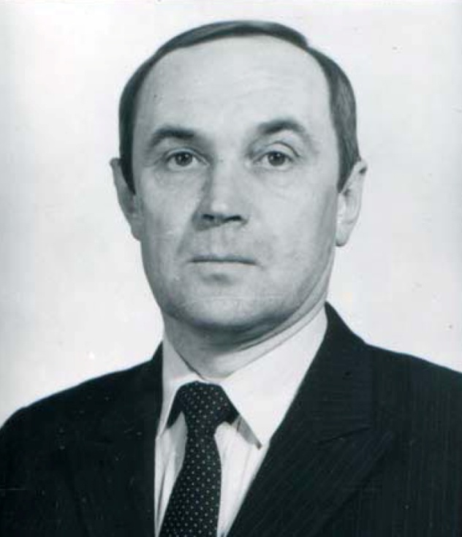**

**VI *Международная научно-практическая конференция***

**КОПЫТИНСКИЕ ЧТЕНИЯ**

**24 апреля 2025 года**

## Могилев, 2025

***Информационное сообщение***

**Уважаемые коллеги,**

**студенты, магистранты, аспиранты!**

**Приглашаем Вас принять участие в работе** VI Международной научно-практической конференции «Копытинские чтения», которая состоится **24 апреля 2025 года** в учреждении образования «Могилевский государственный университет имени А.А.Кулешова».

**Основные направления работы:**

1. Актуальные проблемы археологии, истории Беларуси, всеобщей истории, историографии Беларуси и сопредельных территорий.

2. Научно-педагогическое и творческое наследие В.Ф. Копытина.

3. Социальная структура, мировоззренческие представления, коммуникация населения культур каменного и бронзового веков на территории Центральной и Восточной Европы.

4. Этно-культурное развитие, материальная культура, обмен и торговля населения Верхнего Поднепровья с иными регионами Центральной и Восточной Европы в эпоху раннего железного века и средневековья.

5. Музейное дело, вспомогательные исторические дисциплины и краеведение в изучении истории. Охрана историко-культурного наследия.

6. Источниковедение и методология изучения истории Беларуси и сопредельных территорий.

7. Междисциплинарные направления в исследовании истории общества.

8. Проблемы преподавания истории и обществоведческих дисциплин в средней и высшей школе.

**Рабочие языки конференции** – белорусский, русский, английский.

**Форма проведения конференции** – заочная.

По итогам конференции планируется издание сборника научных статей участников конференции в электронном виде.

***Контактная информация***

**Телефон для справок**: (8022) 71-26-46 - кафедра археологии, истории Беларуси и специальных исторических дисциплин.

Координаторы:

**Табунов Василий Васильевич – тел.** +375293259830;

**Сущинская Елена Анатольевна – тел.** +375293252079.

Е-mail: [kaf\_asid@m.msu.by](mailto:kaf_pedagogiki@m.msu.by" \t "_blank)

Информация на Интернет-ресурсе: [**https://msu.by/konf**](https://msu.by/konf)

**Адрес оргкомитета**

Республика Беларусь, 212022, г. Могилев, ул. Космонавтов, 1, каб. 405, кафедра археологии, истории Беларуси и специальных исторических дисциплин.

**Порядок представления материалов**

**Заявки на участие в конференции, материалы докладов до 10 апреля 2025 года необходимо прислать по Е-mail (в «теме» электронного письма указывается – «Копытинские чтения»).**

Автором прилагается электронный отчет Антиплагиата («оригинальность» не менее 50%, бесплатная версия программы проверки на сайте **antiplagiat.ru**).

Приглашения высылаются участникам до **17 апреля 2025 года.**

Персональные приглашения и бланк договора на участие в конференции высылаются после получения заявки и текста доклада и их рецензирования. Размер оргвзноса за участие в конференции будет сообщен в персональной информации.

Рассылка электронного варианта сборника ориентировочно в сентябре 2025 года.

Автор считается участником конференции при условии своевременного предоставления текста научной статьи, внесения организационного взноса и заключения договора.

В случае отказа от заключения договора статья не может быть опубликована, организационный взнос автору не возвращается.

***Редакционный совет оставляет за собой право отбора материалов. Материалы, не соответствующие тематике конференции либо оформленные не в соответствии с требованиями, отклоняются. Авторы несут персональную ответственность за информацию, предоставленную в материалах.*** ***Оргкомитет не дает справок о ходе экспертизы отдельных работ.***

Учреждение образования «Могилевский государственный университет имени А.А. Кулешова» ***оставляет за собой право*** осуществлять перевод материалов в электронную форму с размещением их в электронном архиве библиотеки учреждения образования «Могилевский государственный университет имени А.А. Кулешова» и в Российском индексе научного цитирования на платформе **elibrary.ru в открытом доступе.**

**Требования к публикации научных материалов**

Материалы доклада представляются на белорусском, русском, английском языках в редакторе Word (версия не ниже 6.0) для Windows через 1 интервал шрифтом Times New Roman 14, все поля (верхнее, нижнее, левое и правое) – по 2 см. Имя файла должно состоять из фамилии и инициалов автора.

На первой строке указывается индекс УДК (выравнивание по левом краю). Далее через интервал с выравниванием по центру строчными буквами печатается название доклада; через интервал – фамилия(и) и инициалы автора(ов); на следующей строке – место работы или учебы; на следующей строке в круглых скобках – город, страна.

С красной строки при необходимости указывается научный руководитель – его ученая степень, ученое звание, фамилия и инициалы.

С красной строки – аннотация статьи на белорусском, русском, английском языке с ключевыми словами (в соответствии с языком статьи), аннотация на английском языке с ключевыми словами. Объем каждого резюме – до 400 знаков с пробелами, до 7 ключевых слов.

Далее с красной строки (абзацный отступ 1,25 см) печатается текст доклада. Сноски на литературу даются в квадратных скобках. Таблицы вставляются в текст. После основного текста приводится список литературы в алфавитном порядке (литература оформляется в соответствии с требованиями ВАК Республики Беларусь). Объем текста – до 5 (пяти) полных страниц (включая список литературы, иллюстрации (формат tif 300 dpi), таблицы, схемы и т.д.).

Не допускаетсявыравнивание текста с использованием знаков пробела, сжатие шрифта, использование автоматической расстановки переносов, табуляции, автоматических списков. Различаются дефис (-) и тире (–).

**Пример оформления:**

УДК

НАЗВАНИЕ ДОКЛАДА

Иванов И.И.

Учреждение образования «Могилевский государственный университет

имени А.А.Кулешова»

(г. Могилев, Республика Беларусь)

Аннотация

Ключевые слова

Summary

Keywords

……………………………………………………………………………………………………………………………………………………………………………[1, с. 24].

Список использованной литературы

1. Мальдзіс, А. Як жылі нашы продкі ў XVIII стагоддзі / А. Мальдзіс. – Мінск : Лімарыус, 2001. – 384 с.

**Заявка**

**на участия в VI Международной научно-практической конференции «Копытинские чтения»**

**25 апреля 2025 года, Могилев**

|  |  |
| --- | --- |
| Фамилия Имя Отчество | Петров Иван Сидорович |
| Название доклада или эссе | Ранний железный век на белорусских землях |
| Место работы или учебы (полное наименование учреждения и его подразделения) | кафедра археологии, истории Беларуси и специальных исторических дисциплин учреждения образования «Могилевский государственный университет имени А.А. Кулешова»; Могилев, Республика Беларусь. |
| Должность | доцент |
| Ученая степень | кандидат исторических наук |
| Ученое звание | доцент |
| Проблематика (указать № раздела из проблемного поля) | 1 |
| Адрес для переписки | 2120222, Республика Беларусь, Могилев,, ул. Сидорова, д. 1, кв. 3 |
| Телефон | А1; +375 29 611111 |
| E-mail | Petrov\_is@mail/ru |

Если в течение трех дней после отправления Вашей заявки и научной статьи на наш электронный адрес Вам не придет извещение об их получении организаторами конференции, просим выслать письмо повторно или связаться с организаторами конференции по указанным в информационном письме телефонам.